27 bệnh nhân Covid-19 xuất viện

HÀ NỘISáng 30/3, Bệnh viện Bệnh Nhiệt đới Trung ương cho 27 bệnh nhân Covid-19 xuất viện, trong đó có "bệnh nhân 17".

Giám đốc Bệnh viện Bệnh Nhiệt đới Trung ương Phạm Ngọc Thạch cho biết các bệnh nhân đã có ít nhất 2 lần âm tính nCoV, vì vậy đủ điều kiện xuất viện.

Đây là số bệnh nhân được ra viện một lúc trong một ngày nhiều nhất kể từ đầu dịch. Các bệnh nhân sau khi ra viện sẽ được Trung tâm Kiểm soát Bệnh tật địa phương giám sát y tế 14 ngày.

"Ngày hôm nay các bệnh nhân này sức khỏe tốt, tình trạng viêm phổi cải thiện nhiều. Theo tiêu chuẩn Bộ Y tế thì bệnh nhân đã khỏi và ra viện, về nhà", bác sĩ Trần Văn Giang, phụ trách Khoa Virus Ký sinh trùng, Bệnh viện Bệnh Nhiệt đới Trung ương, cho biết.

Theo bác sĩ Giang: "Phần lớn bệnh nhân rất lo lắng nên trong quá trình điều trị, chúng tôi thường làm công tác tư tưởng, dần họ yên tâm hơn. Khi có kết quả âm tính, họ hợp tác nhiều hơn".

"Bệnh nhân 39" - nam hướng dẫn viên du lịch tại quận Cầu Giấy, Hà Nội, ra viện lần này, chia sẻ "vào viện từ ngày 8/3, điều trị hơn 3 tuần, ban đầu rất mệt mỏi, về sau sức khỏe và tâm lý tốt hơn".

"Các bác sĩ theo dõi hàng ngày, nắm tình hình sức khỏe, thời điểm đó chưa có quá nhiều bệnh nhân. Cuối cùng tôi vượt qua được, sau một số lúc khó khăn", 39 cho biết khi nói lời cám ơn đội ngũ y bác sĩ đã chăm sóc mình.

Bệnh viện Bệnh Nhiệt đới Trung ương đang điều trị 87 bệnh nhân Covid-19. Sau khi lượng lớn bệnh nhân ra viện, Nhiệt đới còn 60 ca trong đó có 3 bệnh nhân nặng.

"Trong thời gian này, số lượng các bệnh nhân đang tăng lên, các trường hợp xét nghiệm cũng tăng nên việc khá nặng. Nhưng chúng tôi vẫn quyết tâm đẩy lùi dịch bệnh", bác sĩ Giang nói.

Trong số ra viện đợt này có Nguyễn Hồng Nhung, 26 tuổi, được Bộ Y tế ghi nhận "bệnh nhân 17". Cô là trường hợp được công bố ngày 6/3, khởi đầu chuỗi ca bệnh mới sau 21 ngày Việt Nam không ghi nhận thêm bệnh nhân ngoài 16 ca phát hiện và khỏi bệnh từ tháng 2. Từ ngày 6/3, số ca dương tính tăng nhanh đến sáng nay tổng 194 ca, nguồn lây nhiễm chủ yếu người nhập cảnh lây nhiễm từ nước ngoài và lây nhiễm nội địa; lây nhiễm trong cộng đồng.

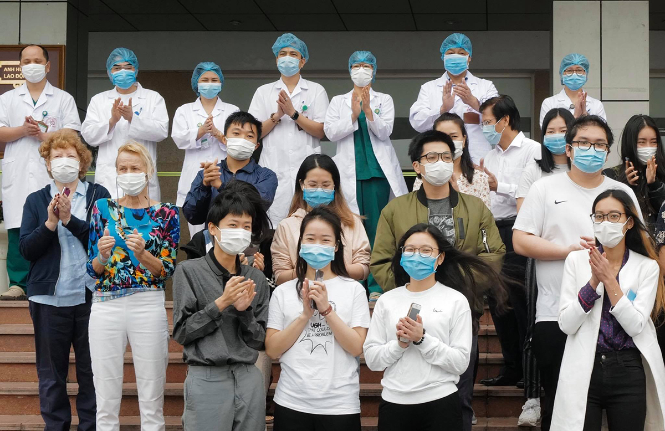

Tới sáng 30/3, Việt Nam ghi nhận 194 ca Covid-19, trong đó 55 người đã khỏi bệnh, 139 đang điều trị. Các bệnh nhân chủ yếu là người từ nước ngoài về, một số bị lây nhiễm nội địa.

35 bệnh nhân đang điều trị tại nhiều cơ sở y tế có kết quả xét nghiệm âm tính 1-4 lần. Những bệnh nhân nặng và rất nặng cũng có những tín hiệu tích cực. Một bệnh nhân nam người Việt được rút ống nội khí quản. Nữ bệnh nhân phải đặt ECMO (hệ thống tim phổi nhân tạo) cũng được hy vọng cai dần ECMO, chuyển sang thở máy.